КАБИНЕТ 75

**- ОП 12 БЕЗОПАСНОСТЬ ЖИЗНЕДЕЯТЕЛЬНОСТИ**

**(34.02.01 СЕСТРИНСКОЕ ДЕЛО**

**31.02.02 АКУШЕРСКОЕ ДЕЛО)**

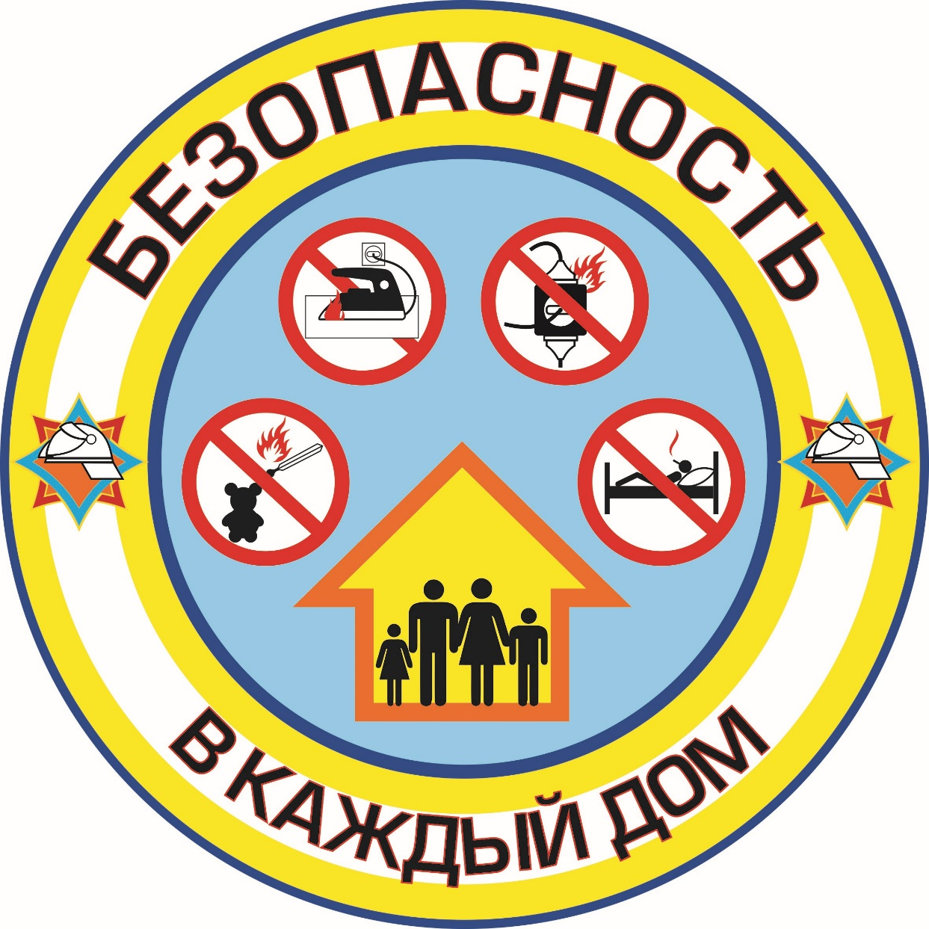

**ФОТОГРАФИИ КАБИНЕТА**

|  |  |
| --- | --- |
|  |  |
|  |  |
|  |  |
|  |  |
|  |  |
|  |  |